

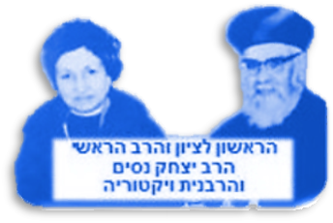
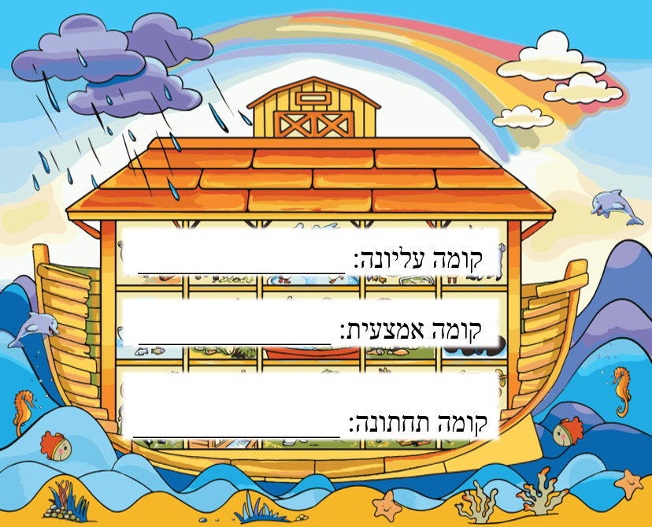
דף קשר להורים __________:

שֵׁם הַילד/ה: ____________.

גן/בית חמ"ד ...................................
מאושרים שבננו/בתנו למד/ה את הדף בשולחן שבת
אישור ההורים: _____________________
סִיפּוּר הַפָּרָשָׁה
שֵׁם הַפָּרָשָׁה [משימה: אמרו בקול ולפי הסדר את האותיות של שם הַפָּרָשָׁה:
מַה יוֹצֵא? = נח]: ___ ___
בַּפָּרָשָׁה נִלְמַד עַל: נח איש צדיק תמים, אשר מצא חן בעיני ה'. וכאשר כל העולם חטא, ה' החליט להעניש את כל העולם במבול מים ששטף את כל מה שהיה בעולם. ה' הציל את נח, וצווה עליו להיות בתוך התיבה – ובה שלש קומות: בקומה העליונה – נח ומשפחתו, בקומה האמצעית – בעלי חיים, ובקומה התחתונה – אשפה. כעבור שנה, פסק המבול, וה' צווה על נח לצאת מהתיבה, וממנו התחיל העולם "החדש".
נִלְמַד מזה.. @ גם האשפה בתוך בתיבה. לא זורקים בחוץ!
בית המדרש החינוכי וְאָהַבְתָּ מפעל ההלכה לילדי ישראל. ממשיכים את הדרך. מפעלים חינוכיים לזכות מרן הרב מרדכי אליהו זצ"ל
צוות פיתוח 050-9113532 ♦ 052-3985206 ♦ מייל: veahavta10@gmail.com
תְּמוּנוֹת מְסַפְּרוֹת
בְּפָּרָשָׁה
המקום שֶׁלִי☺ מה היה בכל קומה? מתחו קו

הַצִּיּוּר
שֶׁלְּךָ
וּבִשְׁבִילְךָ
וְיֵשׁ לוֹ
מַשְׁמָעוּת
גַּם שֶׁל
סִפּוּר
מְלַוֶּה
לְפָּרָשָׁה.
חִידוֹן שבת שֶׁלִי
שָׁלוֹם לָכֶם הוֹרִים וִילָדִים:
הָרַב יִצְחָק נָסִים - אוֹהֵב סְפָרִים
הָרַב יִצְחַק נִסִים נוֹדָע בְּיַלְדוּתוֹ כִּי הוּא אוֹהֵב סְפָרִים. אָבִיו רַבִּי רַחֲמִים הֶעֱרִיךְ אֶת רְצוֹנוֹ לִלְמוֹד, וְעוֹדֵד וְתָמַךְ בּוֹ הַרְבֵּה מְאֹד.
הָרַב יִצְחַק נִסִים הִרְבָּה לִלְמוֹד וּלְהִתְעַמֵּק בַּסְּפָרִים. בְּאַהֲבָתוֹ לַסְּפָרִים, הוּא הָיָה רוֹכֵשׁ עוֹד וְעוֹד סְפָרִים, וְכָךְ בְּמֶשֶׁךְ כָּל הַשָּׁנִים הוּא בָּנָה לְעַצְמוֹ סִפְרִיָה מְלֵאָה. כַּמָּה סְפָרִים יֵשׁ בְּסִפְרִיַת הָרַב? יוֹדֵעַ דָּבָר אוֹמְרִים: אַלְפֵי סְפָרִים, וְכוּלָּם שְׁמוּרִים הֵיטֵב, וְעִם זֹאת הֵם גַּם מְשׁוּמָשִׁים מֵרוֹב הַלִּימּוּד שֶׁהָרַב הִשְׁתַּדֵּל לִלְמוֹד בְּכָל אֶחָד מֵהֶם.
בִהְיוֹתוֹ בֵּן 18, לַמְרוֹת הַגִּיל הַצָּעִיר, הוּא הִתְקַבֵּל לִלְמוֹד בְּבֵית הַמִּדְרָשׁ לָרַבָּנִים. אָמְנָם, אֶת רוֹב לִימּוּדוֹ הָרַב יִצְחַק נִסִים הִשִּׂיג בְּלִימּוּד עַצְמִי וּבְהַתְמָדָה גְּדוֹלָה, וְזַכָּה לְהַעֲרָכָה רַבָּה מִכָּל רַבָּנֵי בֵּית הַמִּדְרָשׁ.
צַעִיר
דמות מופת השנה
הרב והרבנית נסים
קריית ארבע חברון
סְבִיבָה נְקִיָה
נח ומשפחתו
בעלי חיים
אשפה

